Tisztelt Érdeklődő Közönség!
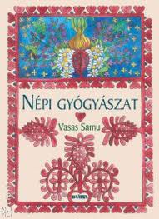

Szeretettel hívunk kicsit és nagyot a Vértes–Lovas Sport és Kulturális Közhasznú Egyesület által szervezett Népi Gyógyászati Hagyomány-örökítő programokra, ahol előadásokkal tarkított gyógynövény-ismereti túrára várjuk az érdeklődőket.
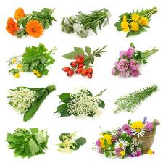
Immár negyedik alkalommal hívunk és várunk 1-100 éves korig mindenkit szeretettel 2012. június 30-án (szombat) de. 8.00 órai indulással Vértesacsa környéki népi gyógyászati és gyógynövény-ismereti túránkra.
Tervezett útvonal: Vértesacsa, Vendel tér (gólyafészek) → Pince-haraszt → Vadászdűlő → meglepetés helyszínek → Vértesacsai általános iskola (vetítéses előadás helyszíne)
A túra hossza: max. 7 km (idősebbeknek kiskör 1,5-2 km)
A tervezett program két részből áll:
- Gyógyító növények felkutatása a Pince-haraszt és környékén (8.00-11.30) – Bicskéről 7.30-kor, Felcsútról 7.47-kor, Alcsútról 7.54-kor induló busszal érkezőket megvárjuk! Szfv-ról 7.00-kor indul busz a programra a 11-es kocsiállásról.
- Terepi gyógynövényismeret
- Szent Iván napi legendás gyógyító füvek gyűjtése és népi gyógyászati hagyományaink megélése
- Vetítéses előadás Vértesacsa, Általános Iskola (12.00-14.00 óráig)
„Állatgyógyászat gyógynövények segítségével; a magyar gyógyító kertek öröksége” címmel
Témakörei:
- Hogyan gyógyítsuk háziállatainkat gyógyfüvek segítségével?
- A magyar gyógyító kertek öröksége
- A pálosok jelentősége a népi gyógyításban
- A „Kárpát-medence nemzeti gyógy-, fűszer és festőnövényeinek Bemutató Kertje” Vértesacsán
- Hogyan létesítsünk kertünkben gyógynövényes kertet?
A programhoz csatlakozni lehet: 8.00-kor Vértesacsa, Sz. italbolt buszmegállóban, a gólyafészek alatt. A programon való részvétel ingyenes.
Szükséges felszerelés: kényelmes túracipő, napszúrás elleni fejfedő, 1-2 lit./fő hűtött ivóvíz (folyadék), tízórai, a vetítéses előadáshoz hosszú ujjú ruhanemű, (ki szeretne) kiskosár
Szeretettel várunk minden Érdeklődőt:
Tisztelettel:
Bognár Sándor – főszervező (ötlet)gazda
Becse Ildikó (környezeti nevelő, „füvesasszony”) – programvezető
